重载 <<
- 重载操作符 就是把操作符 按照程序员的需求重新定义成一个函数
- 重载 << 的意义是，让程序按我们想要的要求向控制台输出东西
- 重载其他操作符同理

例 你可以这样重载 << :
重载:
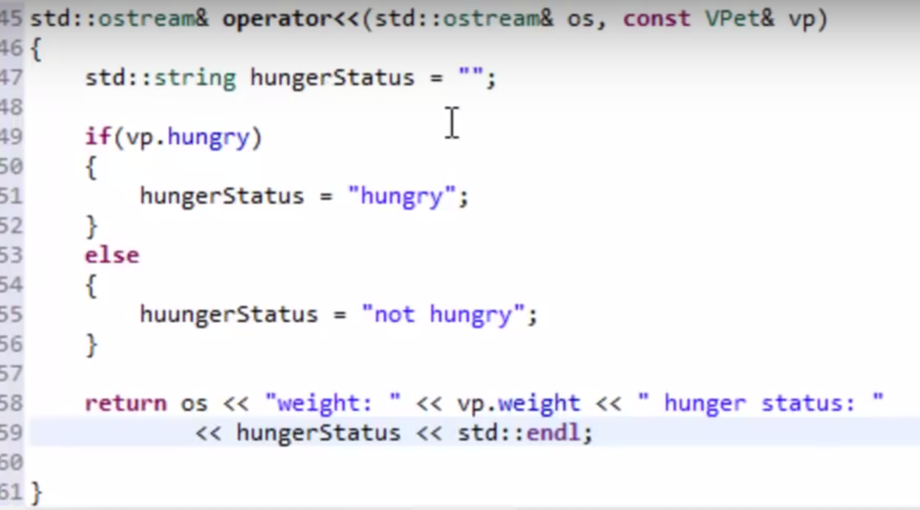
调用:
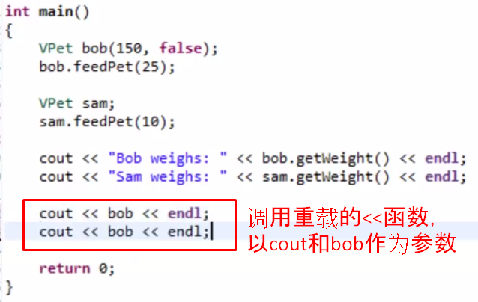
输出效果:
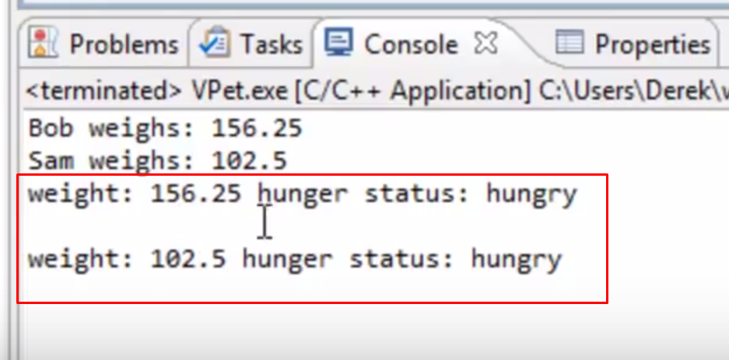

- 验证 : 一个非原始类型的内存空间(变量) 自带&操作符，调用它时是传入内存地址(call by reference)
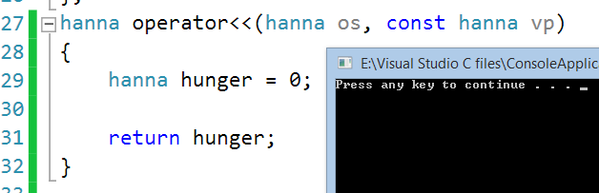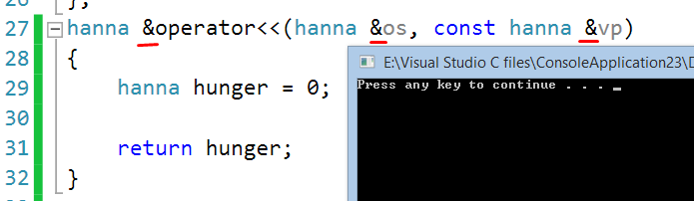
//无报错 //无报错

- Binary operator overload:需要两个运算数的操作符重载
(unary and relational operator 等说法以此类推)

重载操作符的参数 至少其中一个 必须是自定义类或者枚举类型
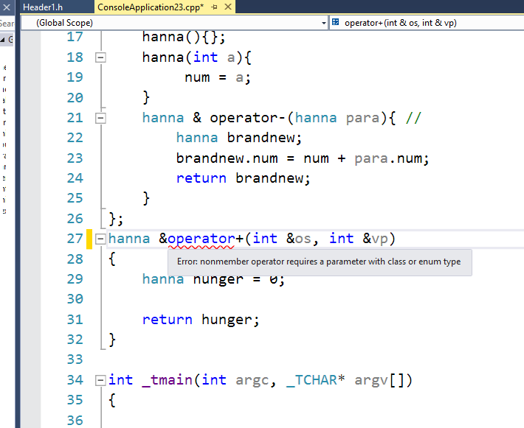

Copy Constructor 复制初始化
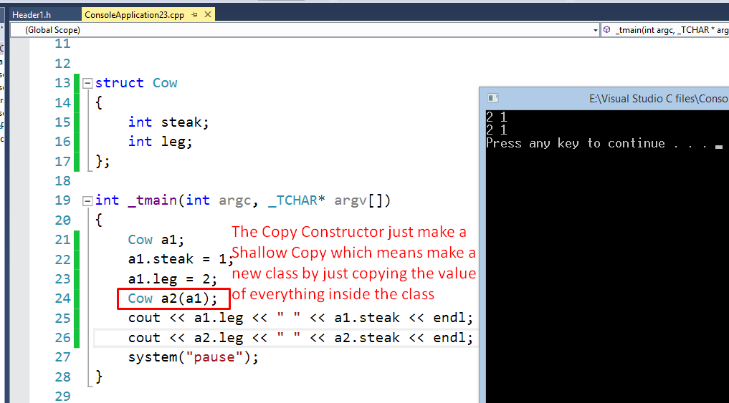

dangling pointer 悬摆指针
-一个 指向 被清空(free/delete)掉的 内存空间的指针

清理前:
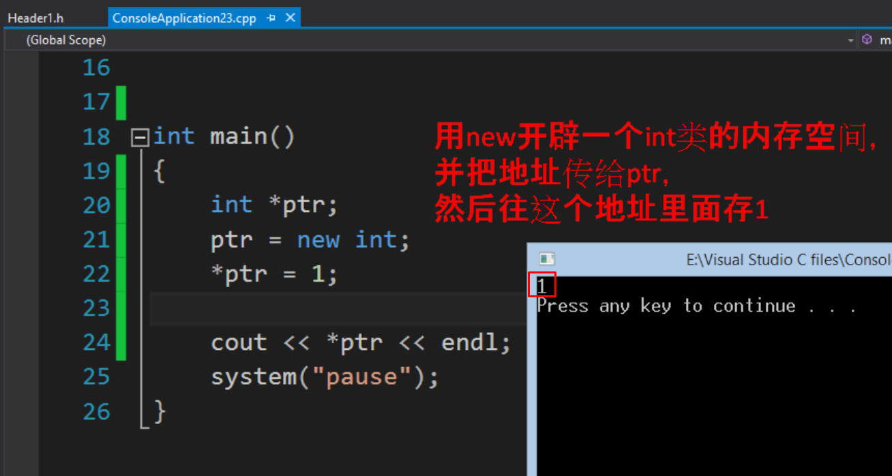
//此时指针指向的值是1。
清理后:
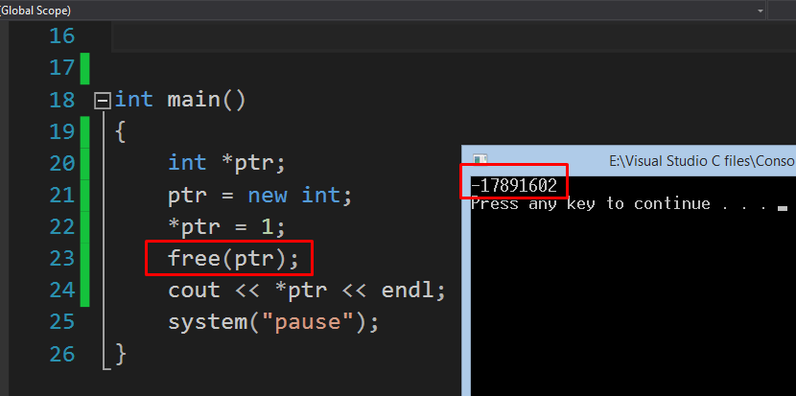
//指针指向的值被清理后，此时指针指向garbage value，现在指针变成了 悬摆指针
删除后:
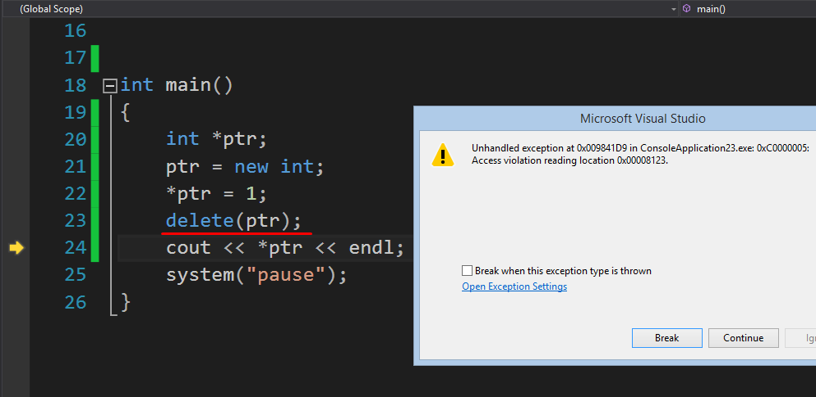
//用delete( )后，此指针就直接不能被dereference了，此时此指针也叫悬摆指针

self assignment ,把自己的值复制给自己
- 涉及内存管理，在重载 = 操作符时会用到
- self assignment重载 = 时 构造语句：
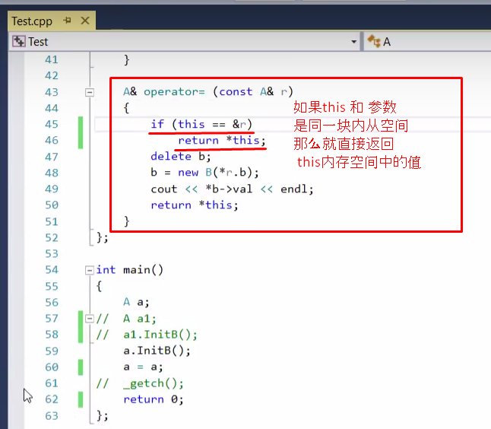

Explicit(明确地) VS implicit(不明确的)
- implicit : 编译器默认 在初始化构造函数时 可以无视数据类型传入值
- explicit : 被explicit修饰后编译器 无法在初始化构造函数时 无视数据类型传入值
证:
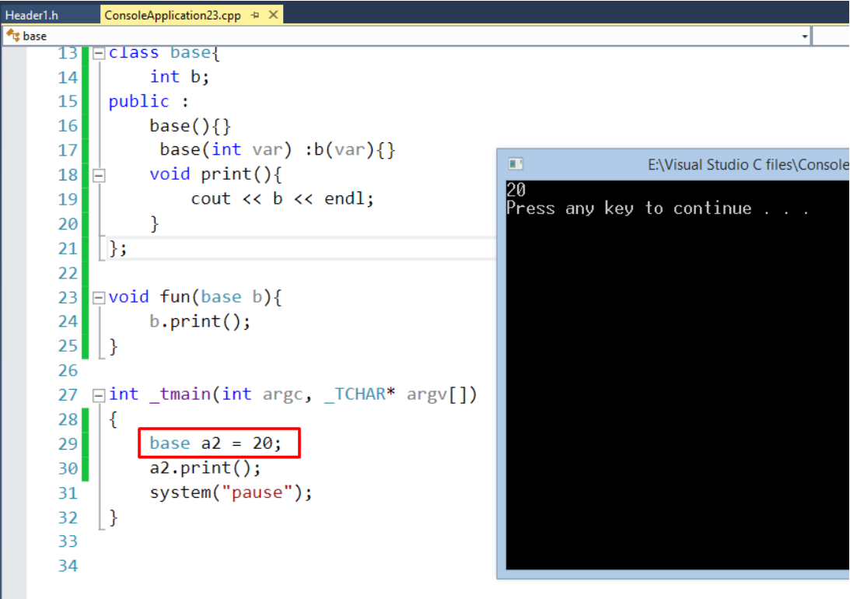
// 这里base a2= int 20; 这里用 = 链接两个不相同的数据类型的值 是无视数据类型地初始化a2中的int b，因为当int类的值直接复制给非int类时 需要转码
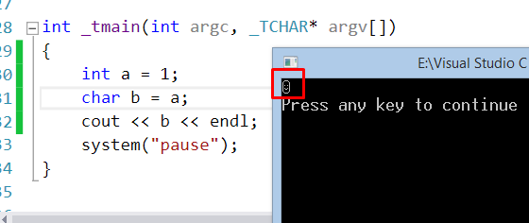
但是这里base类中有以int类作为参数的初始化函数base(int var)，
所以编译器默认自动去寻找函数base(int var)并把int 20作为参数。

- explicit 是一个关键字 只能用于修饰初始化函，被explicit修饰的初始化不会被编译器自动寻找到并传参，而是需要规规矩矩地按照函数格式和数据类型进行调用
